新式家庭防災卡製作
親愛的家長及小朋友：
臺灣地理環境特殊，無法避免颱風與地震等天然災害之發生，屬於高災害潛勢地區。一但發生大規模災害，交通通訊往往相當混亂且可能中斷，家庭成員的團聚，常常會有所困難，此時凸顯『家庭防災卡』的重要性。
透過家長、學童的共同參與討論及填寫『家庭防災卡』後沿虛線剪下並攜帶於身上或書包裡，使災時便於聯絡親人，更因彼此互動及參與防災教育課題，讓防災意識向下扎根。
家庭防災卡—（填寫範例）


◎(地震與火災)緊急集合點
住家外：
社區外：
◎(颱洪)緊急集合點
社區內：
社區外：
◎緊急連絡人（本地）
稱 謂：
手 機 號碼：
電話（日）：
電話（夜）：
◎緊急連絡人（外縣市）
稱 謂：
手 機 號碼：
電話（日）：
電話（夜）：
◎災民收容所（緊急安置所）
地 點：
電 話：
- 4.「1991報平安留言平台」：全國1991語音留言電話號碼 http://www.1991.tw報平安網路留言板。

◎（地震與火災）緊急集合點
住家外：與家人約定之地點 社區外：與家人約定之地點
例：住家旁小公園 例：○○國小操場
◎（颱洪）緊急集合點
社區內：與家人約定之地點 社區外：與家人約定之地點
例：自家公寓四樓公共區域 例：○○國小操場
◎緊急連絡人（本地） ◎緊急連絡人（外縣市）
稱謂：大伯父 稱謂：小阿姨
手機號碼：0912--123456 手機號碼：0934--345678
電話（日）：04--25888888 電話（日）：02—23344556
電話（夜）：04—25811111 電話（夜）：02—26677889
◎災民收容所（緊急安置所）
地點：

電話：災民收容所(緊急安置所)
地點:北屯區公所
電話:04-24606000

家庭防災卡
家庭防災卡

『災民收容所』請同學就住家近的地點填寫，地點如下。

～宣導製作防災家庭卡活動花絮～

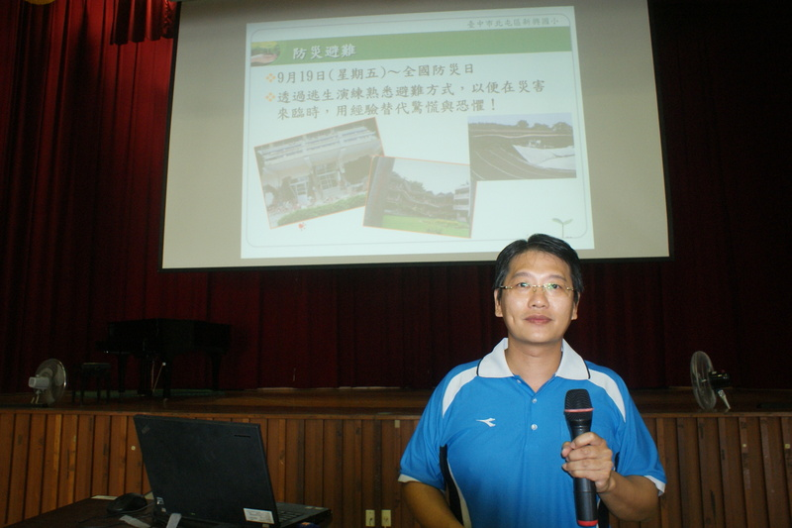

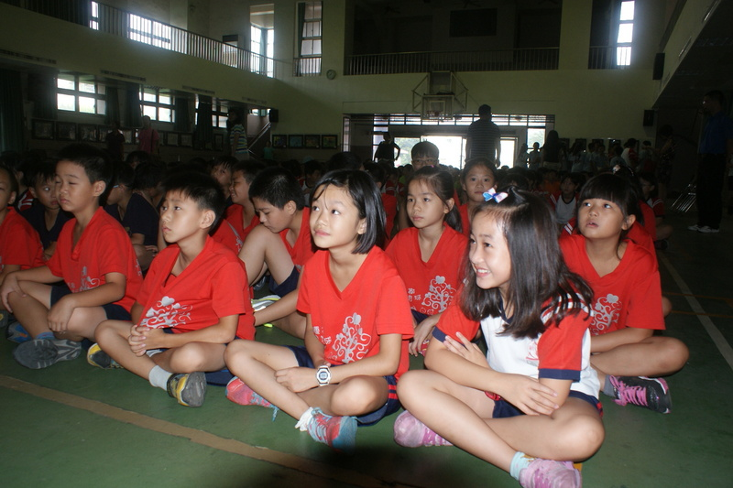
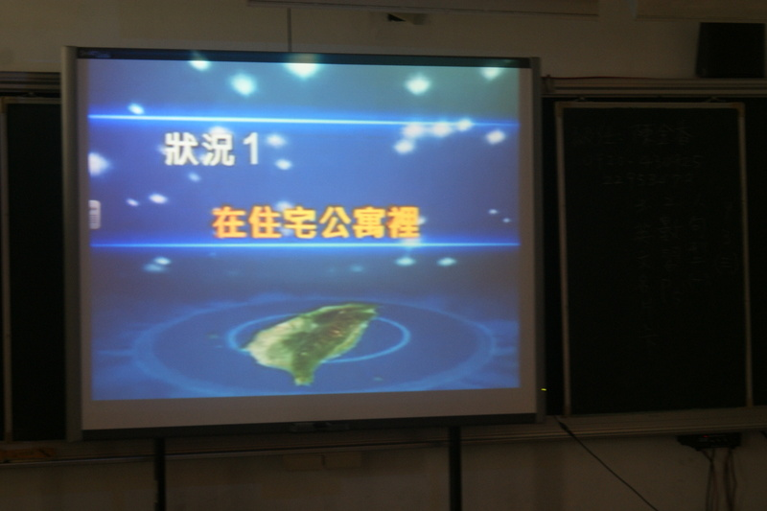

新式家庭防災卡創意教學～分組討論～分享
